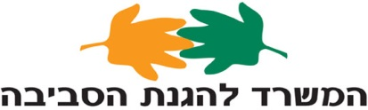
وزارة حماية البيئة

تأجيل موعد
مناقصة علنية 8/13 لشراء قارب مراقبة لمحطة لمنع تلوث البحر في خليج ايلات

وزارة حماية البيئة نشرت في يوم الخميس 12/12/2013 المناقصة العلنية المذكورة تحت الاسم "مناقصة علنية رقم 13/8 لشراء قارب مراقبة لمحطة لمنع تلوث البحر في خليج ايلات.
الوزارة تؤجل الموعد الاخير لتقديم العروض كالتالي:
اخر موعد لتقديم العروض يوم 27/02/2014, الساعة 13:00 في صندوق المناقصات في وزارة حماية البيئة, كنفي نشاريم 5, طابق الدخول, القدس.

تؤكد الوزارة انه ليس هنالك تغييرات في شروط العتبة وفي شروط المناقصة.

يمكن انزال مستندات المناقصة من موقع الانترنت التابع لوزارة حماية البيئة على العنوان: www.sviva.gov.il او من موقع مديرية الممتلكات.

